Геологическое дешифрирование космического изображения
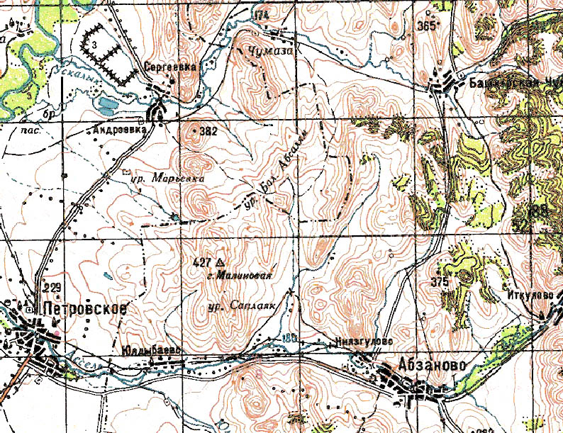

- Привязать снимок: найти на снимке населенные пункты и названия рек, обозначенные на карте. Подписать их. Определить масштаб отпечатка (сторона 1 клетки – 2 км).

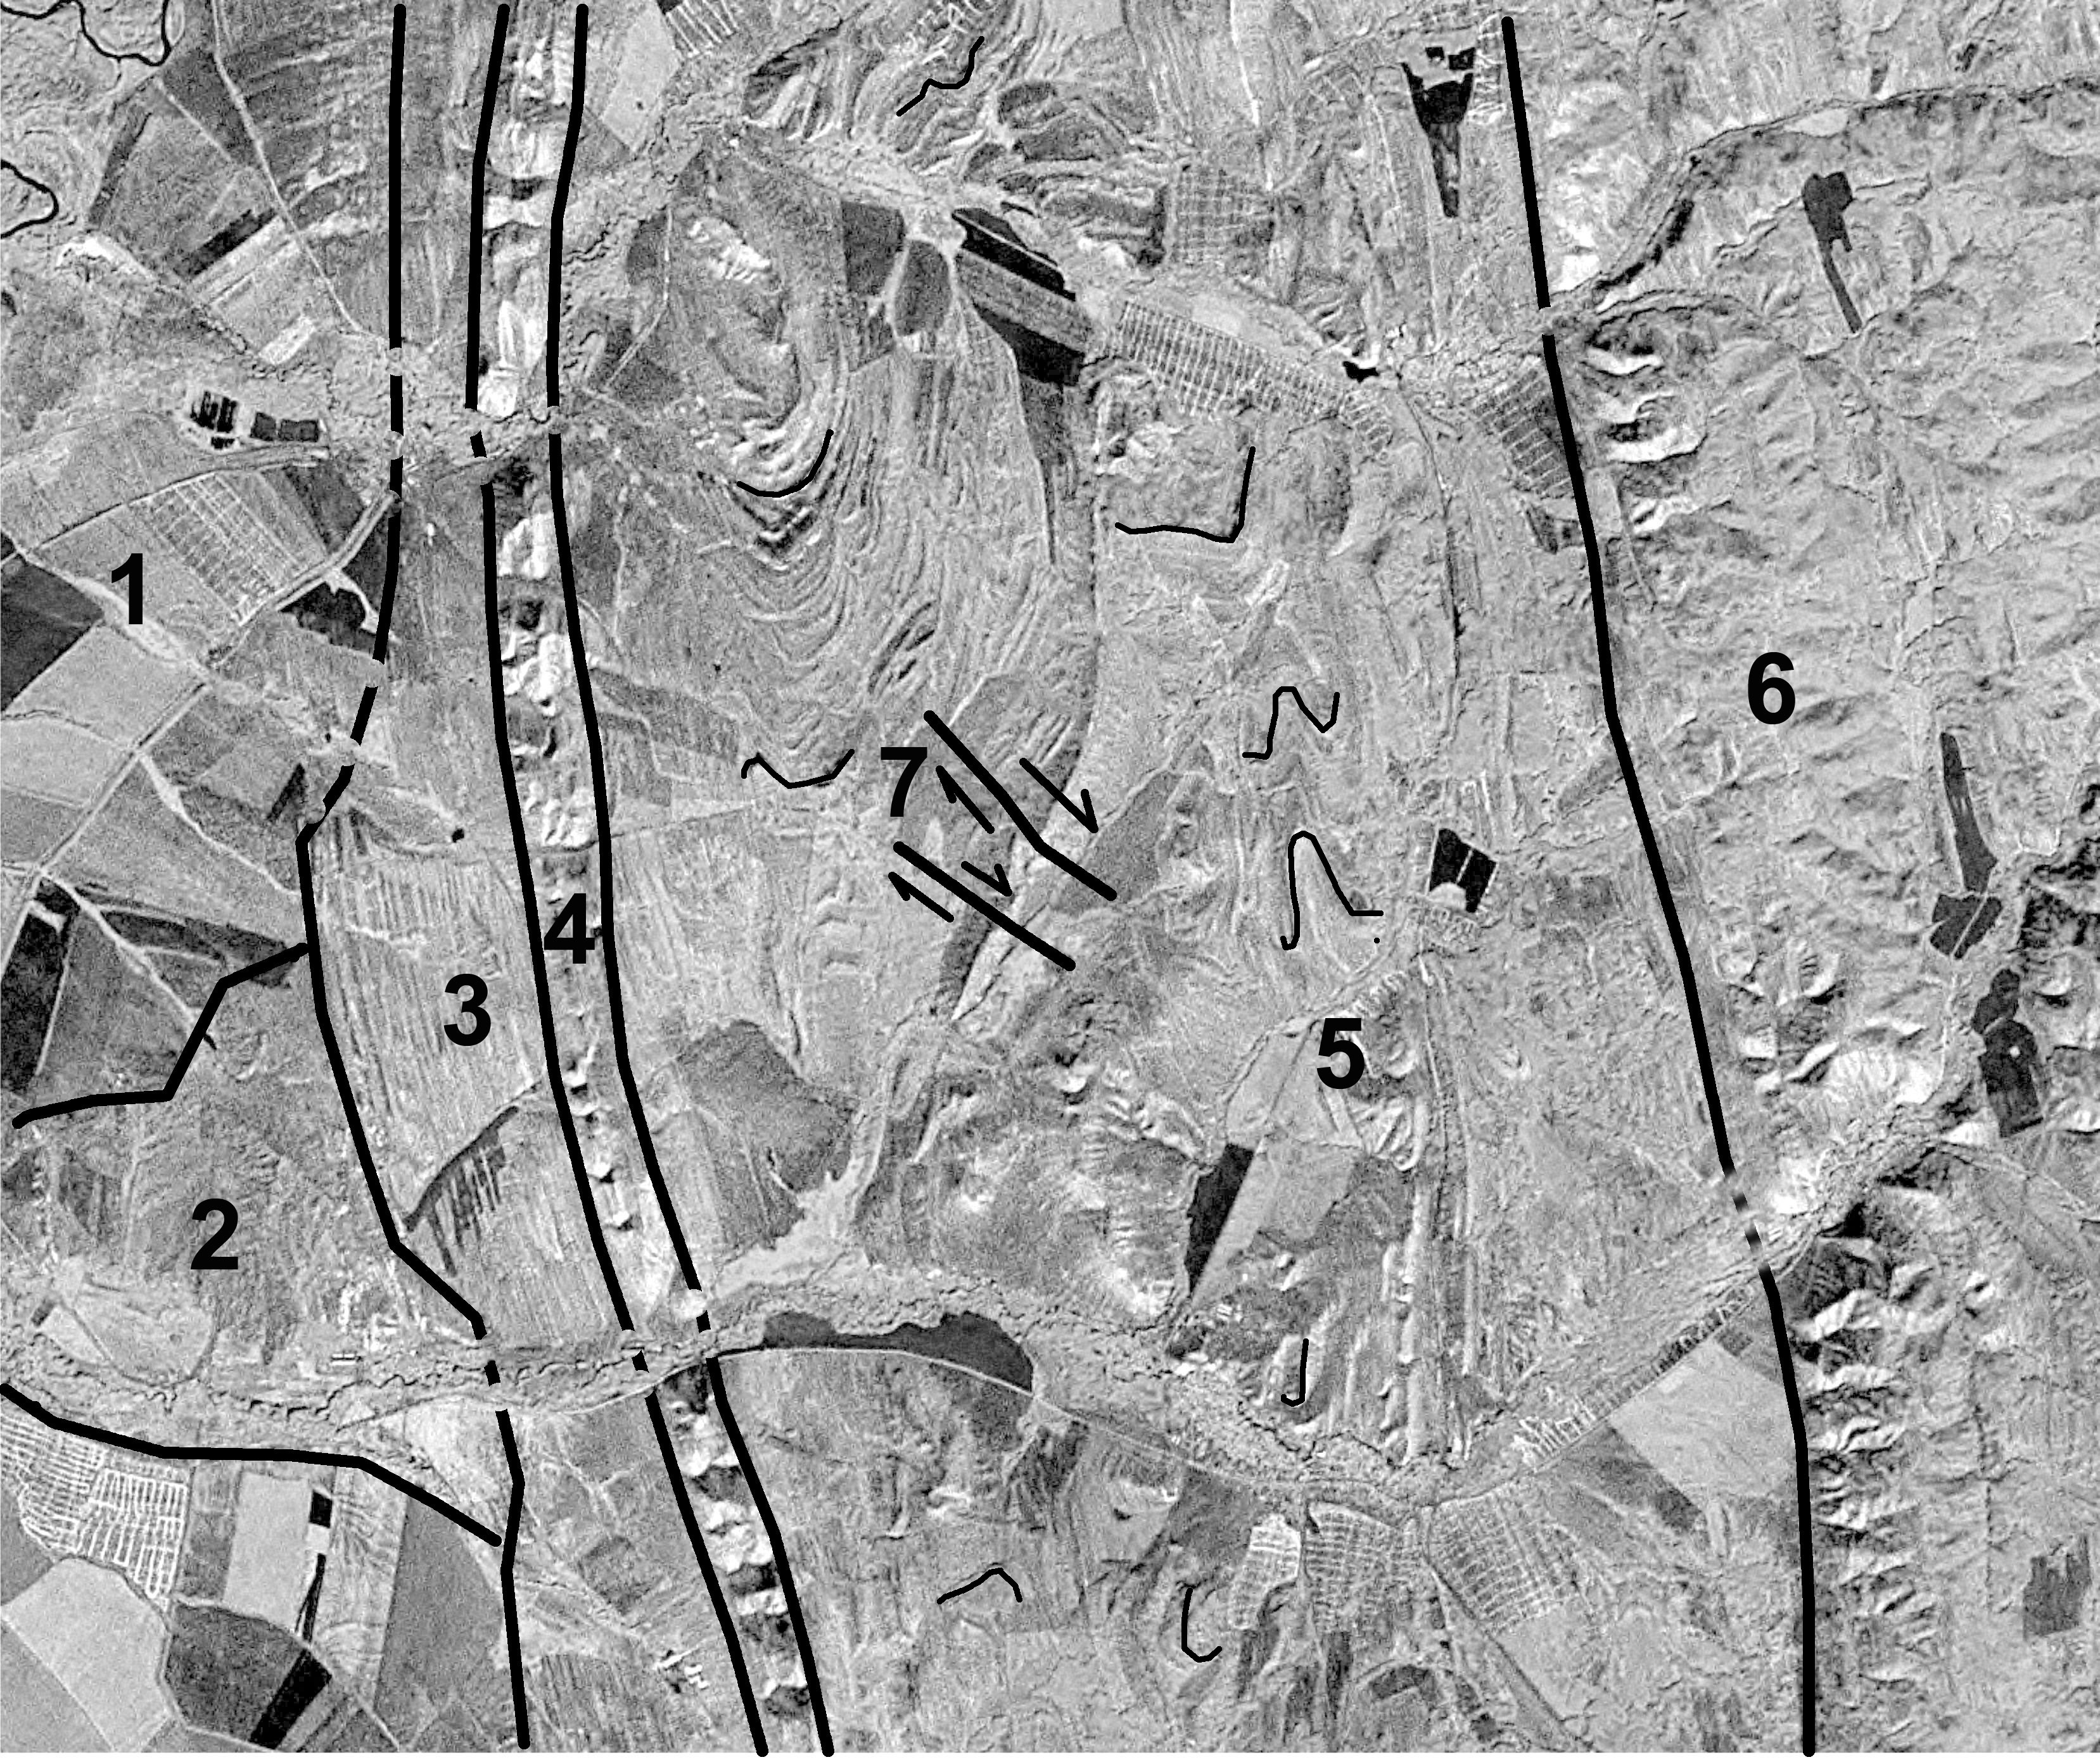
Провести геологическое дешифрирование, пользуясь «шпаргалкой»
1 – сглаженный рельеф, мозаичный фоторисунок, вероятно отвечающий полям (антропогенный ландшафт), вероятно развитый на четвертичных аллювиальных отложениях реки 2 – мелкопятнистый фоторисунок, вероятно отвечающий небольшим холмам, вероятно развитым на сравнительно рыхлых полого, или горизонтально залегающих отложениях, 3 – прямолинейно-полосчатый фоторисунок, вероятно образованный валообразными холмами, вероятно развитыми на различных по составу круто залегающих породах, 4 – горная гряда, вероятно обусловленная прочными круто залегающими породами, 5 – извилисто-полосчатый фоторисунок, вероятно обусловленный холмами и впадинами, развитыми на различных по сопротивляемости к выветриванию смятых в складки и разбитых разломами (7) породах, 6 – угловатый фоторисунок, вероятно обусловленный стойкими к выветриванию однородными породами.
Уверенно дешифрирующиеся границы рисуют сплошной линией, знак сомнения - прерывистая линия
Оформить работу в соответствии с правилами.
схема геологического дешифрирования
космического снимка
Южное Предуралье
Линейный масштаб

Отдешифрированный снимок

Условные обозначения
 | границы территорий различного фоторисунка |  | структурные линии (маркирующие горизонты)
 | линеаменты |  | . . . .
……
Цифрами на схеме обозначены:1 – ровный серый фоторисунок (аллювиальные отложения), …….

.

Автор ст. группы ГП-00-1 Учеников Н.Г.

